问答

1. 用户可以进行提问,可以添加标签

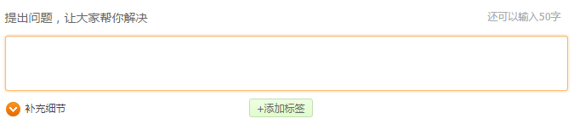

1. 提交问题必须先注册登录

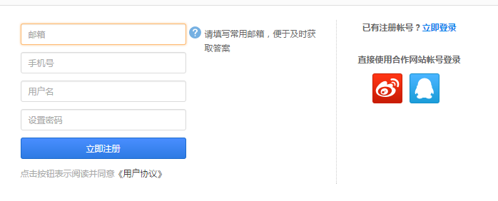

1. 问题的展示，显示问题的标签，将问题分类

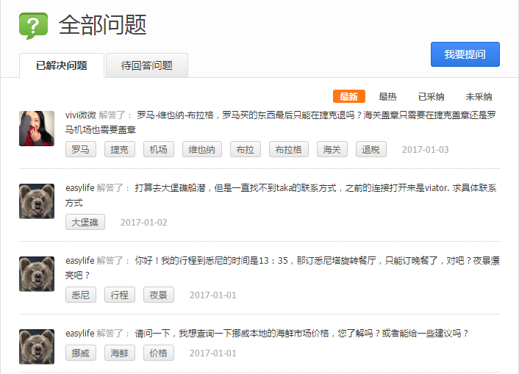

1. 问题的的回答，用户可以回答问题，其他用户也可以对回答进行点赞和评论

